Задание №1: Определение бизнес-процессов
1. Основной (ключевой) процесс системы
Название процесса: Изготовление лекарства по рецепту
Этот процесс является центральным в деятельности аптеки, так как непосредственно связан с основной услугой — производством лекарств по индивидуальным рецептам. Он охватывает весь цикл взаимодействия с клиентом: от приема рецепта до выдачи готового препарата.
Цель процесса: Обеспечить изготовление и выдачу клиенту качественного лекарства строго по рецепту врача в установленный срок.
Инициатор: Клиент, приносящий рецепт от врача.
Входные данные:
Рецепт врача (ФИО врача, подпись, печать; ФИО, возраст, диагноз пациента; название и количество лекарства, способ применения).
Данные клиента (ФИО, телефон, адрес — для связи).
Оплата (цена лекарства).
Выходные данные:
Готовое лекарство, выданное клиенту.
Рецепт с пометкой о времени изготовления и выдачи.
Отметка в «списке отданных заказов».
(Возможно) Заявка поставщику, если компонентов не было.
Участники:
Регистратор (прием заказа, проверка наличия, резервирование, выдача).
Фармацевт-технолог (изготовление лекарства).
Клиент (заказчик и получатель).
(Косвенно) Поставщик — если требуется дозаказ компонентов.
Ожидаемый результат: Клиент получает вовремя изготовленное лекарство, аптека получает прибыль и лояльного покупателя.

2. Вспомогательный процесс №1
Название процесса: Управление складскими запасами
Данный процесс обеспечивает основное производство необходимыми ресурсами (ингредиентами и готовыми медикаментами). Он срабатывает как реакция на истощение запасов и направлен на бесперебойную работу аптеки.
Цель процесса: Своевременное пополнение запасов медикаментов и компонентов для предотвращения дефицита, необходимого для выполнения заказов.
Инициатор: Ситуация «достижение критической нормы запаса» (или отсутствие компонентов для конкретного заказа).
Входные данные:
Текущие остатки на складе.
Установленные критические нормы по каждому веществу.
Потребность в компонентах для невыполненных заказов.
Выходные данные:
Заявка поставщику (список веществ и количество).
Поступление товара от поставщика.
Обновленные данные об остатках на складе.
Участники:
Заведующий аптекой (контроль норм, утверждение заявок).
Регистратор (фиксирует потребность при отсутствии компонентов).
Поставщик (внешний участник, выполняет поставку).
Ожидаемый результат: Наличие всех необходимых компонентов на складе для выполнения текущих и будущих заказов, минимизация ситуации «ожидания компонентов» для клиентов.

3. Вспомогательный процесс №2
Название процесса: Ведение нормативно-справочной информации
Этот процесс обеспечивает основную деятельность актуальными и достоверными данными. Он включает в себя наполнение и актуализацию справочников, без которых корректная работа системы (особенно производственного модуля) невозможна.
Цель процесса: Актуализация справочников технологий приготовления и номенклатуры лекарств для обеспечения корректного производственного процесса и учета.
Инициатор: Появление нового лекарства в производственной линейке аптеки или изменение технологии приготовления существующего.
Входные данные:
Новые технологические карты (способ приготовления, состав, время).
Информация о новых типах лекарств и их характеристиках (способ применения, категория).
Выходные данные:
Заполненный справочник технологий (ID, название, способ приготовления).
Классифицированные записи о лекарствах с их атрибутами.
Участники:
Фармацевт-технолог (предоставляет экспертные знания о технологиях).
Заведующий (утверждает изменения в справочниках).
Ожидаемый результат: Гарантия того, что при поступлении заказа на конкретное лекарство в системе есть точная информация о том, как его готовить и из каких компонентов, что исключает производственные ошибки.

Задание №2: BPMN
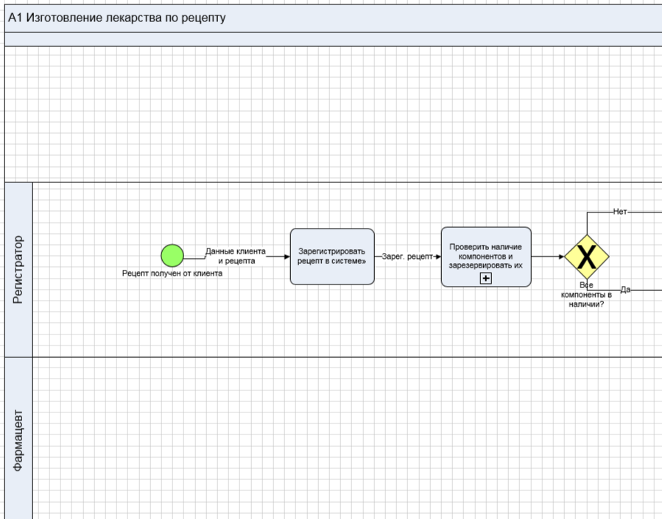
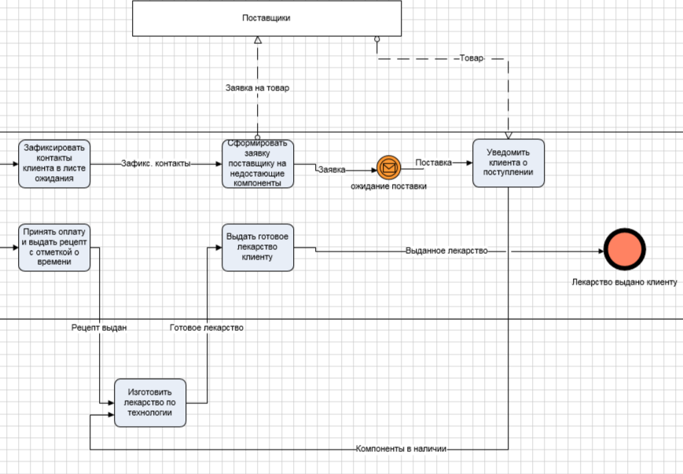

Задание №3:
